Evaluación Formativa Fase 2
Nombre: Informe avance Proyecto APT
Sigla | Nombre Asignatura | Tiempo Asignado | % Ponderación
PTY4614 | Capstone | Semana 7 | 0%

- Agente evaluativo
X | Heteroevaluación |  |  | Coevaluación |  |  | Autoevaluación

- Tabla de Especificaciones
Resultado de Aprendizaje | Indicador de Logro (IL) | Indicador de Evaluación (IE)* | Ponderación Indicador Logro | Ponderación Indicador de Evaluación
RA2  Desarrolla el Proyecto APT, según los estándares de calidad establecidos por la disciplina. | IL 2.1  Desarrolla las actividades planificadas del proyecto APT, incluyendo las evidencias que cumplen con los estándares definidos por la disciplina. | 1. Propone ajustes al Proyecto APT considerando dificultades, facilitadores y retroalimentación. | 80 | 20
 |  | 2. Aplica una metodología que permite el logro de los objetivos propuestos, de acuerdo a los estándares de la disciplina. |  | 20
 |  | 3. Genera evidencias que dan cuenta del avance del Proyecto APT, de acuerdo a los estándares definidos por la disciplina. |  | 40
 | IL 2.4  Cumple con los indicadores de calidad requeridos en la presentación del informe de avance y final de acuerdo a estándares definidos por la disciplina. | 4. Cumple con los indicadores de calidad requeridos en la presentación del informe de avance y final de acuerdo a estándares definidos por la disciplina. | 10 | 10
 |  | 5. Comunica de forma escrita usando el idioma inglés en situaciones socio- laborales a un nivel intermedio alto en modalidad intensiva. |  | 10
Total |  |  | 100% | 100%

Para evaluar el logro del IL 2.4, el/la docente deberá revisar si el Informe de Avance del Proyecto APT entregado cumple con los indicadores de calidad disciplinarios, propios de las competencias del Perfil de Egreso de la Carrera que están involucradas en el Proyecto. Para ello, deberá seleccionar de la siguiente tabla aquellos indicadores de calidad propios de cada una de las competencias del perfil de egreso que se está desarrollando en el Proyecto presentado y determinar si estos están o no presentes en la propuesta.

Competencia del Perfil de Egreso | Indicadores de Calidad
Realizar pruebas de certificación tanto de los productos como de los procesos utilizando buenas prácticas definidas por la industria. | 1.1 Diseña pruebas de validación tanto de los productos como de los procesos utilizando buenas prácticas definidas por la industria.
 | 1.2 Aplica Pruebas de validación tanto de los productos como de los procesos utilizando buenas prácticas definidas por la industria.
 | 1.3 Desarrolla mejoras al producto en base al resultado de las mismas.
Gestionar proyectos informáticos, ofreciendo alternativas para la toma de decisiones de acuerdo a los requerimientos de la organización. | 2.1 Planifica proyectos informáticos, ofreciendo alternativas para la toma de decisiones de acuerdo a los requerimientos de la organización.
 | 2.2 Controla proyectos informáticos, ofreciendo alternativas para la toma de decisiones de acuerdo a los requerimientos de la organización.
Construir modelos de datos para soportar los requerimientos de la organización de acuerdo a un diseño definido y escalable en el tiempo. | 3.1 Diseña modelos de datos para soportar los requerimientos de la organización de acuerdo a un diseño definido y escalable en el tiempo.
 | 3.2 Implementa modelos de datos para soportar los requerimientos de la organización de acuerdo a un diseño definido y escalable en el tiempo.
Desarrollar una solución de software utilizando técnicas que permitan sistematizar el proceso de desarrollo y mantenimiento, asegurando el logro de los objetivos. | 4.1 Construye una solución de software utilizando técnicas que permitan sistematizar el proceso de desarrollo y mantenimiento, asegurando el logro de los objetivos.
 | 4.2 Integra los distintos componentes de una solución de software utilizando técnicas que permitan sistematizar el proceso de desarrollo y mantenimiento, asegurando el logro de los objetivos.
 | 4.3 Implanta una solución de software utilizando técnicas que permitan sistematizar el proceso de desarrollo y mantenimiento, asegurando el logro de los objetivos.

- Instrucciones para el/la estudiante

Esta es una evaluación que corresponde a una entrega de encargo de carácter formativo, por lo que no tiene ponderación sobre la nota final de la asignatura.

La evaluación se realiza en la séptima semana de la asignatura y se lleva a cabo de manera grupal (2 o 3 integrantes) en el taller de proyectos.

Tu informe debe contener:
- Ajustes a la propuesta considerando dificultades, facilitadores y la retroalimentación.
- Metodología de trabajo que permita alcanzar metodología y sea pertinente con los requerimientos disciplinares.
- Evidencias que dan cuenta del avance del proyecto.

Además, debe cumplir con:
- Los indicadores de calidad requeridos en la presentación del diseño del proyecto APT.

Aspectos formales:
- Respeta las reglas de redacción y ortografía.
- Utilización precisa de lenguaje técnico de acuerdo a lo requerido por la disciplina.
- Formato informe técnico: Portada, índice, abstract, desarrollo de ingeniería, conclusiones y reflexiones individuales.

Letra: Arial, verdana o calibri
Tamaño: 11 o 12
Interlineado: 1,0 o 1,5 según corresponda
Número de página
Fuente o bibliografía (Si corresponde)
Anexo de evidencia (Si corresponde)

La siguiente pauta será aplicada por el/la docente de la signatura para evaluar de manera formativa el informe de avance de tu proyecto APT.
A partir de esta evaluación, el/la docente te retroalimentará sobre cómo mejorar tu proyecto para que puedas identificar las fortalezas y aspectos por mejorar, con el fin de ajustarlo para la entrega del informe final del Proyecto APT.

Pauta de Evaluación
Pauta tipo: Rúbrica

Categoría | % logro | Descripción niveles de logro
Completamente Logrado | 100% | Demuestra logro destacado en todos los aspectos evaluados en el indicador. Se considera como el punto óptimo dentro del rango competente.
Logrado | 60% | Demuestra logro en los elementos básicos del indicador, las omisiones, dificultades o errores le permiten ser considerado competente.
Logro incipiente | 30% | Presenta importantes omisiones, dificultades o errores que no permiten evidenciar los elementos básicos del logro del indicador, por lo que no puede ser considerado competente.
No Logrado | 0% | Presenta ausencia o incorrecto logro de los aspectos evaluados en el indicador.

Indicador de Evaluación | Categorías de Respuesta |  |  |  | Ponderación del Indicador de Evaluación
 | Completamente Logrado (100%) | Logrado (60%) | Logro incipiente  (30%) | No logrado  (0%)
1. Propone ajustes al Proyecto APT considerando dificultades, facilitadores y retroalimentación. | Señala los ajustes que realizó o realizará y los justifica considerando las dificultades, facilitadores y retroalimentación del docente. | Señala los ajustes que realizó o realizará y los justifica considerando las dificultades, facilitadores o retroalimentación del docente. | Señala los ajustes que realizó o realizará, pero no los justifica. | No incluye ajustes ni justifica por qué mantiene su plan inicial. | 20
2. Aplica una metodología que permite el logro de los objetivos propuestos, de acuerdo a los estándares de la disciplina. | Aplica la metodología definida de acuerdo a los estándares de la disciplina, alcanzando los objetivos propuestos para el avance del proyecto. | Aplica la metodología definida de acuerdo a los estándares de la disciplina, pero no se observa el cumplimiento de objetivos propuestos para el avance del proyecto. | Aplica la metodología definida cumpliendo parcialmente con los estándares de la disciplina y con los objetivos propuestos para el avance del proyecto. | Aplica la metodología definida sin cumplir los estándares de la disciplina ni los objetivos propuestos para el avance del proyecto. | 20
3. Genera evidencias que dan cuenta del avance del Proyecto APT, de acuerdo a los estándares definidos por la disciplina. | Presenta evidencias de avance que cumplen los estándares de la disciplina. | Presenta evidencias de avance que requieren ajustes menores de acuerdo a los estándares de la disciplina. | Presenta evidencias de avance que requieren ajustes mayores de acuerdo a los estándares de la disciplina. | Presenta evidencias de avance que no cumplen los estándares de la disciplina. | 40
4. Cumple con los indicadores de calidad requeridos en la presentación del informe de avance y final de acuerdo a estándares definidos por la disciplina. | El informe cumple con el 100% de los indicadores de calidad disciplinarios requeridos en el desarrollo del Proyecto APT. | El informe cumple con el 60% de los indicadores de calidad disciplinarios requeridos en el desarrollo del Proyecto APT. | El informe cumple solo con el 30% de los indicadores de calidad disciplinarios requeridos en el desarrollo del Proyecto APT. | El informe no cumple con los indicadores de calidad disciplinarios requeridos en el desarrollo del Proyecto APT. | 10
5 Comunica de forma escrita usando el idioma inglés en situaciones socio- laborales a un nivel intermedio alto en modalidad intensiva. | Redacta los apartados solicitados en inglés, comunicando en un 100% en un nivel intermedio alto según lo solicitado. | Redacta los apartados solicitados en inglés, comunicando en un 60% en un nivel intermedio alto según lo solicitado. | Redacta los apartados solicitados en inglés, comunicando en un 30% en un nivel intermedio alto lo solicitado. | Redacta los apartados solicitados en inglés, pero no logra el desarrollo de las ideas solicitadas en un nivel intermedio alto. | 10
Total |  |  |  |  | 100%

CAPSTONE

Seccion: 005D
Profesor: CINDY BETZABE CONTADOR CISTERNA

Integrantes:Alexis Flores
Benajmin Quinteanilla
Cristopher Montenegro

1. Síntesis (Abstract)

Se entregó un incremento funcional del POS de escritorio (Java 21 + SQLite) con el flujo de venta operativo de principio a fin: acceso por roles (ADMIN/CAJERO), apertura/cierre de caja, búsqueda de productos, venta con cálculo de subtotal/IVA/total, pago, emisión de ticket y actualización de stock. El resultado se empaquetó en un release .jar reproducible y se evidenció mediante plan de pruebas, matriz de casos (positivos y negativos) y capturas TC-###. El enfoque de trabajo fue ágil (Scrum ligero), priorizando entregas breves y verificables.

2. Desarrollo de ingeniería

Estado del alcance y ajustes
No se modificaron objetivos ni la metodología; se acotó el alcance operativo para robustecer calidad: la gestión de Clientes y Usuarios queda a cargo de ADMIN (CAJERO con lectura).
Dificultades y facilitadores
- Dificultades: variaciones de entorno y tiempos acotados en algunas sesiones.
- Facilitadores: coordinación efectiva, control de versiones y Releases, trabajo por módulos y dataset semilla para repetir pruebas.
Acción tomada: se normalizó el entorno de ejecución y se verificó el release en un equipo independiente, sin reprogramar el plan.

3. Metodología y pertinencia

Scrum ligero con backlog priorizado, sprints cortos, planificación, seguimiento diario, revisión del incremento y retrospectiva. Cada historia se preparó con criterios de aceptación y se cerró con evidencia (DoD).
Pertinencia disciplinar: asegura entregas incrementales, gestión de riesgos temprana y calidad medible por trazabilidad HU → criterios → casos → resultados.

4. Evidencias del avance
- Incremento: release v1.0.0 (.jar) ejecutable fuera del IDE.
- Procesos: BPMN AS-IS y TO-BE del flujo de venta.
- Calidad: Plan de pruebas y Matriz con casos positivos/negativos; capturas TC-### (login, caja, venta, pago, ticket, stock y escenarios de error).
- Documentación breve de instalación/uso.

5. ¿Qué va bien?
- Incremento estable y demostrable (flujo end-to-end).
- Evidencia ordenada y trazable (plan, matriz, TC-###).
- Procesos y datos definidos (BPMN y modelo).

6. ¿Qué debe mejorar?
- Ampliar cobertura de casos negativos (permisos, duplicados, límites de campos).
- Unificar mensajes y validaciones en la interfaz.
- Hacer más explícita la guía de ejecución del .jar (requisitos y ubicación de la BD).

7. Plan de mejora (acciones, responsable, plazo)
- Negativos pendientes (QA): ejecutar lote y registrar evidencias TC-###; reset de datos por ciclo. Responsable: ______ | Plazo: 48–72 h.
- Mensajes/validaciones (Dev): homogenizar textos y reglas; mini-regresión del flujo crítico. Responsable: ______ | Plazo: 48 h.
- Guía de entorno (Docs): actualizar pasos y checklist con capturas. Responsable: ______ | Plazo: 24 h.

8. Riesgos y mitigación
- Variaciones de entorno → baseline técnico y verificación del release en equipo independiente.
- Regresiones por ajustes → mini-regresión de 10 TC críticos por build.
- Desalineación de alcance → revisión de backlog en Planning/Review y foco en el Sprint Goal.

9. Evidencias a generar en la próxima iteración
AS-IS

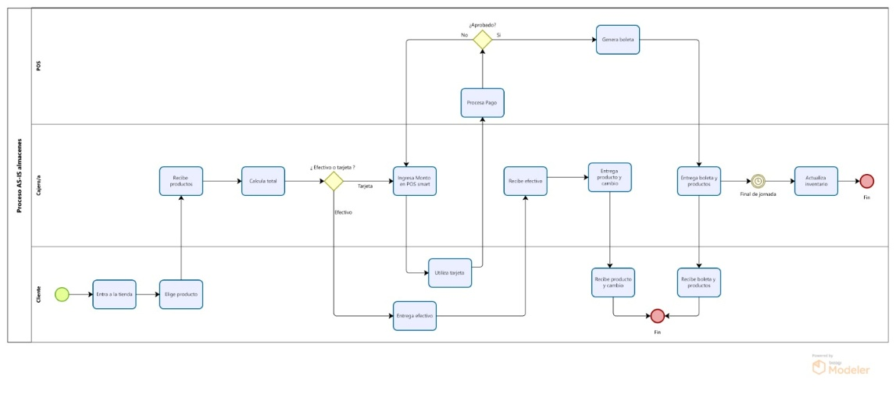

To-BE
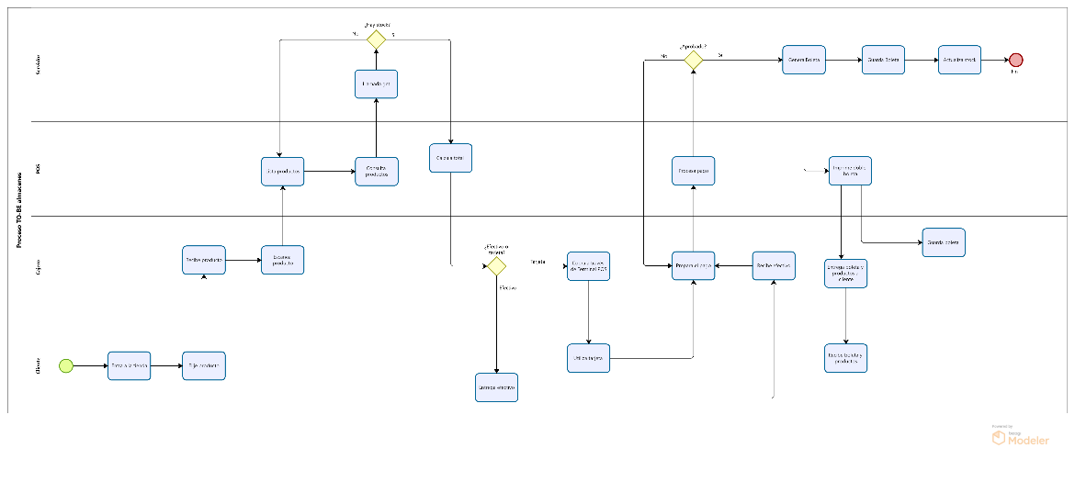
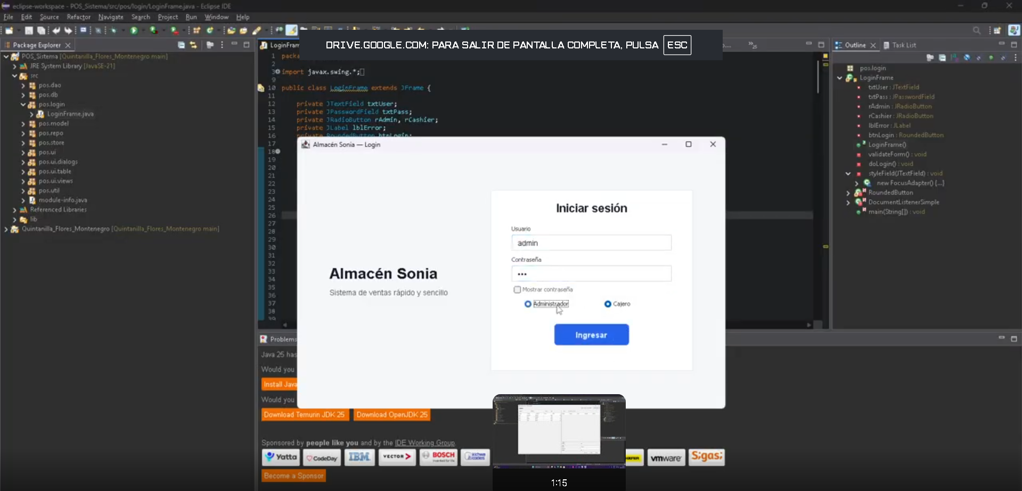
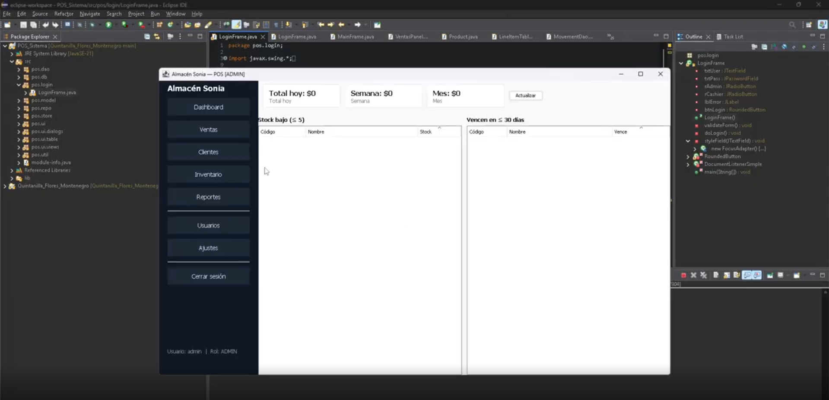
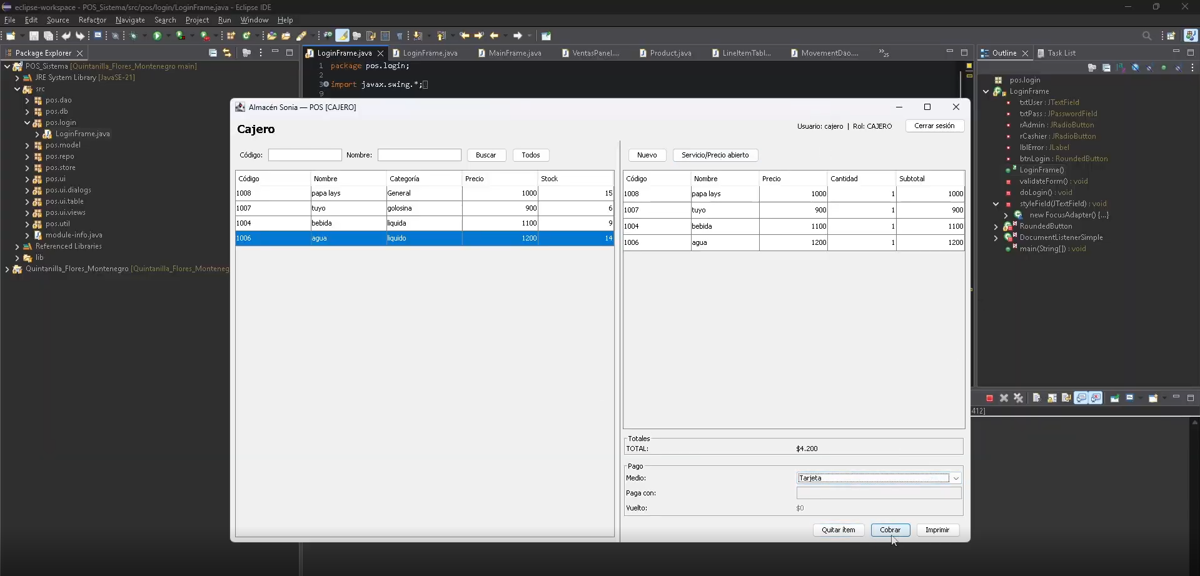

10. Indicadores formativos (para el próximo cierre)
- Defectos críticos abiertos: 0.
- Historias del sprint con evidencia completa: 100%.
- Reproducibilidad del release en equipo independiente: alcanzada.
- Burn-down acorde al plan.

11. Criterio de cierre del próximo hito
- 100% de casos críticos (positivos y negativos) ejecutados y aprobados.
- Release actualizado y reproducible con evidencias TC-### completas.
- Mensajes/validaciones unificados en los puntos observados.

12. Conclusión
El equipo mantiene una cadencia estable con un incremento funcional, medible y reproducible. El plan de mejora propuesto fortalece la cobertura de escenarios y la claridad de validaciones sin afectar el cronograma, dejando una base sólida para los siguientes incrementos.

